Тема: «1 Мая — праздник весны и труда»
1 мая - Праздник весны и труда!
На протяжении долгих лет первомайский праздник назывался Днем международной солидарности трудящихся. Каждый год в этот день дошкольники, школьники, студенты и трудящиеся шли на демонстрацию.
Взрослые несли в руках большие флаги, цветы и транспаранты, а в руках у детишек были маленькие флажки и воздушные шарики. Все радовались весне, обновлению природы и теплым солнечным лучам.
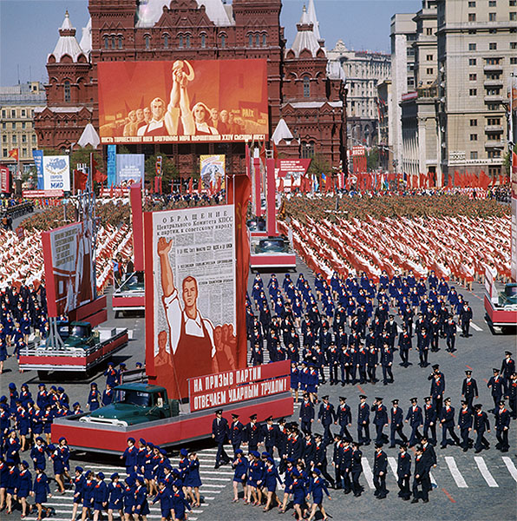
Вернувшись домой, все садились за праздничный стол.
Первомай был прекрасным поводом отправить друзьям и близким поздравительные открытки и пожелать здоровья и счастья.
1 мая 1990 года состоялась последняя первомайская демонстрация. День международной солидарности трудящихся был переименован в Праздник весны и труда. Сегодня его отмечают не так активно, как в былые годы. Но, поскольку этот день выходной, люди имеют возможность отдохнуть от работы, пригласить гостей или самим сходить в гости и приятно провести время в хороший весенний день. А некоторые, напротив, считают, что в День труда нужно непременно трудиться — отправляются на дачу и работают в огороде.
Празднование Первомая стало хорошей, доброй, семейной традицией, которая объединяет людей самых разных профессий. Этот день для нас еще один повод напомнить, что только единство делает нас сильными.
Сегодня этот праздник отмечается во многих странах. В большинстве государств День труда - яркий весенний праздник, когда организуются народные гулянья, выступления артистов, ярмарки, мирные шествия и множество увеселительных мероприятий.
В этот весенний день хочется всем нам пожелать успехов в работе, здоровья, и процветания нашей великой России!
Предлагаю выучить стихотворение:
Не мешайте мне трудиться Е.Благинина
Не мешайте мне трудиться.
Я водицы притащу
И колодезной водицей
Всех, конечно, угощу.
Пейте, Пейте,
Не жалейте!
А хотите, В лейку лейте -
Поливайте огород:
Он ведь тоже воду пьёт!
Пословицы и поговорки о труде (объясните детям их значение);
· Любишь кататься — люби и саночки возить.
· Уменье и труд все перетрут.
· Дело мастера боится.
· За много дел не берись, а в одном отличись.
· К чему душа лежит, к тому и руки приложатся.
· Кто раньше встает, тот грибки соберет, а сонливый да ленивый идут после за крапивой.
· Всякая птица своим клювом сыта.
· Не боги горшки обжигают.
· Под лежачий камень и вода не течет.
Без работы день годом кажется.
· Торопливый дважды одно дело делает.
Думай ввечеру, что делать поутру.
· Без терпенья нет уменья.
· Пока ленивый разомнется, усердный с работы вернется.
· С мастерством люди не родятся, а добытым ремеслом гордятся.
· С охотой можно и в камень гвоздь забить.
Какие труды, такие и плоды.
· Не тот хорош, кто лицом пригож, а тот хорош, кто на дело гож.
Маленькое дело лучше большого безделья.
· Нужно наклониться, чтоб из ручья напиться.
· Малый топор может срубить большое дерево.
· Не начавши — думай, а начавши — делай.
· Куй железо, пока горячо.
· Готовь сани летом, а телегу — зимой.
Сказка о том, как труд лень победил Гайланс В. И.
В волшебной стране мастеров жил великий мастер по имени Труд. Он жил в чудесном дворце, и жители этой страны приходили к нему учиться мастерству. Жила в этой удивительной стране мастеров фея – волшебница по имени Рукодельница. Она плела, ткала, вязала, вышивала. Все ее изделия обладали чудесной силой – приносили здоровье, радость, любовь, нежность и тепло.В этой стране царили благополучие и счастье. Жители были самыми изобретательными, творческими, искусными – настоящими мастерами своего дела. Однажды мастер Труд и фея Рукодельница отправились путешествовать по разным странам – поучиться новому мастерству, себя показать. Фея Рукодельница повезла свои чудесные изделия, чтобы дарить их тем, кто в них нуждался. Злую колдунью Бездельницу одолевали злость и зависть. И как только она узнала о том, что мастер Труд уехал, закинула в волшебную страну мастеров вирус Лень. Он проникал в каждый дом через телефоны, компьютеры, телевизоры, даже в открытые форточки и замочные скважины. Вирус Лень сначала поразил детей. Они так обленились, что не хотели ходить в школу, в детский сад. Родители приносили им еду прямо в постель. Постепенно вирус Лень одолел и взрослых. Закрылись магазины, банки, дворники не метут улицы, в домах исчезли вода, отопление и электричество.
Постепенно Солнце скрылось с горизонта, и волшебная страна погрузилась во тьму. Колдунья Бездельница поселилась во дворце великого мастера и радовалась тому, что в нем тишина, покой и полное безделье. Нет больше волшебной страны мастеров! Когда мастер Труд и фея Рукодельница вернулись домой, они сразу догадались, чьи это проделки. Только Труд может победить Лень, но сначала надо победить злую колдунью. Решили взять ее хитростью – преподнесли ей в подарок красивый загадочный сундук. Бездельница была очень любопытна и сразу же открыла его. Волшебное веретено вдруг прыгнуло в руки Бездельницы и закружилось, завертелось – стало прясть золотую, волшебную пряжу. Хочет колдунья бросить веретено, да никак от рук оторвать не может. Пряжи образовался огромный клубок, до самых небес. От него яркий свет льется и жар идет. От такого жара Лень превратился в облако и растаял без следа, а клубок в ласковое Солнце.
Жители волшебной страны проснулись от долго сна и сразу же принялись за работу. Дети побежали в школу, во дворец к великому мастеру учиться мастерству. Злая колдунья Бездельница осталась жить во дворце, так как превратилась в мастерицу по имени Пряха. Крутит она волшебное веретено и прядет пряжу, из которой фея Рукодельница ткет и вяжет свои чудесные изделия. Мастер Труд, как прежде, учит мастерству жителей сказочной страны.
Задайте детям вопросы по сказке, какой они сделали вывод.
Повторите тему «Профессии» и какие инструменты нужны для них.
Еще раз расскажите, кем работаете вы, бабушки и дедушки. Что им необходимо для работы.

